Aufgabe 1 – Zeichnen
Keltischer Knoten - Konstruktion
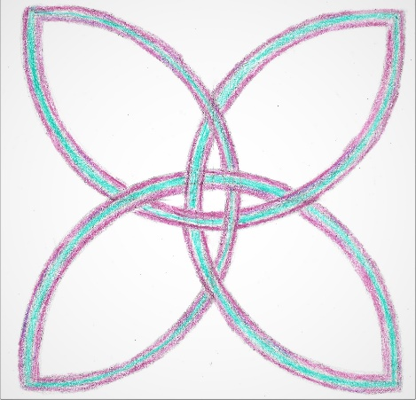

Zeichnen Sie den Keltischen Knoten auf ein Din A 4 Papier (möglichst groß) und schreiben eine Konstruktionsanleitung. Vergleichen Sie in der Gruppenarbeit.

